软件的生命周期：

1. 技术过时2、产品过时

问题的定义及规划

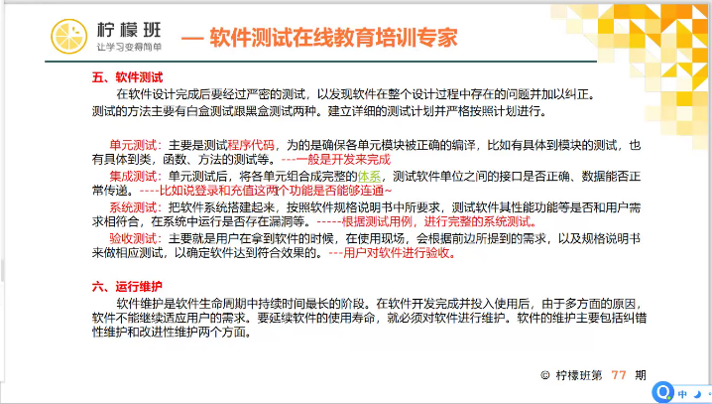

验收测试

正式验收测试：非常规范且详细的测试活动。

Alpha测试：少量的真实的用户、会在模拟真实的环境上进行测试。 生产环境、线上环境、真实环境，指的就是用户名所使用的环境

Beta测试：少的真实用户，在真实环境上进行测试。

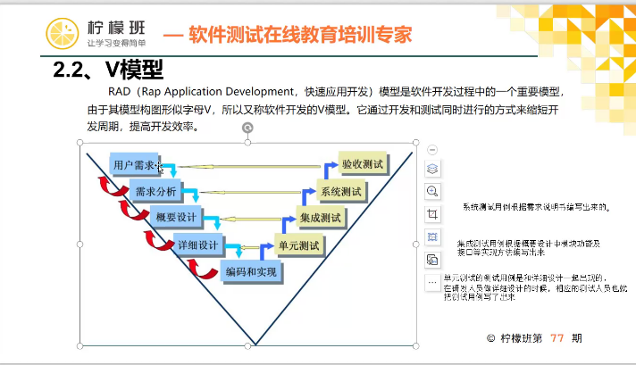

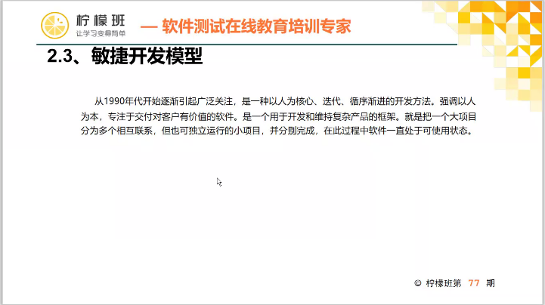

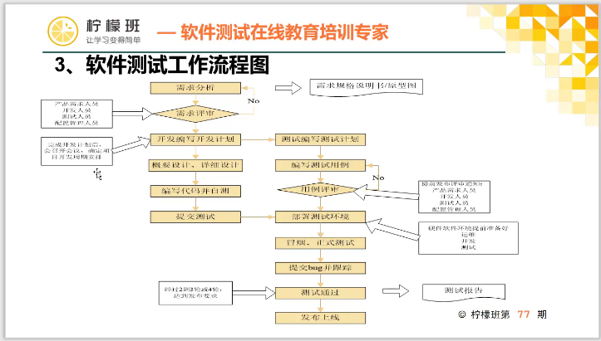

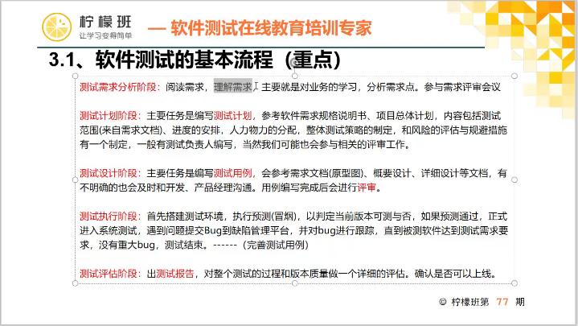

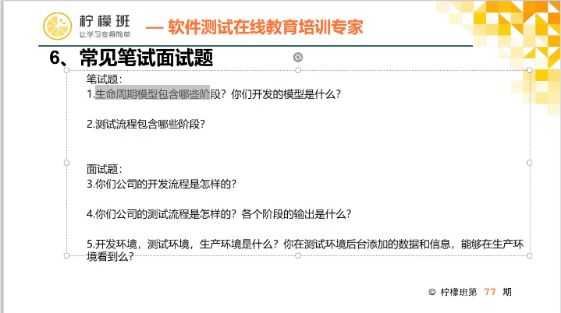

敏捷

运行维护：软件维护是软件生命周期中持续时间最长的阶段，在软件开发完成并投入使用后，由于多方面的原因，软件不能继续适应用户的需求。要延长软件的使用周期，就必须对软件进行维护，软件的维护主要包括纠错性维护和改进行维护两个方面。

瀑布型生命周期模型：规定了他们自上而下、相互衔接的固定次序，如同瀑布流水，逐级下落，具有循序性和依赖性。每个阶段规定稳定并需要进行评审。

V模型：

RAD（快速应用开发）模型是软件开发过程中的一个重要模型，由于模型构图形似字母V，所以又称V模型。他通过开发和测试同时进行的方式来缩短开发周期，提供开发效率。

敏捷开发模型

是一种以人为核心、迭代、循序渐进的开发方法。强调以人为本，专注于交付对客户有价值的软件。是一种用于开发和维持复杂产品的框架。就是把 一个大项目分成多个相互联系，但也可以独立运行的小项目，并且分别完成，在此过程中软件一直处于可使用的状态。

